M e g h í v ó

A BTSSZ „Rockenbauer Pál” Túravezetők Klubja szeretettel meghív minden túravezetőt és túrázót
a 2012-es év következő klubnapjára

2012. november 12-én hétfőn 16.00-kor
Cím: Budapest V. ker. Arany János u. 10. II. em.

Program

Bulgária 2011
Szlovákia 2012

Mindkét téma előadója: Kovács Tamás

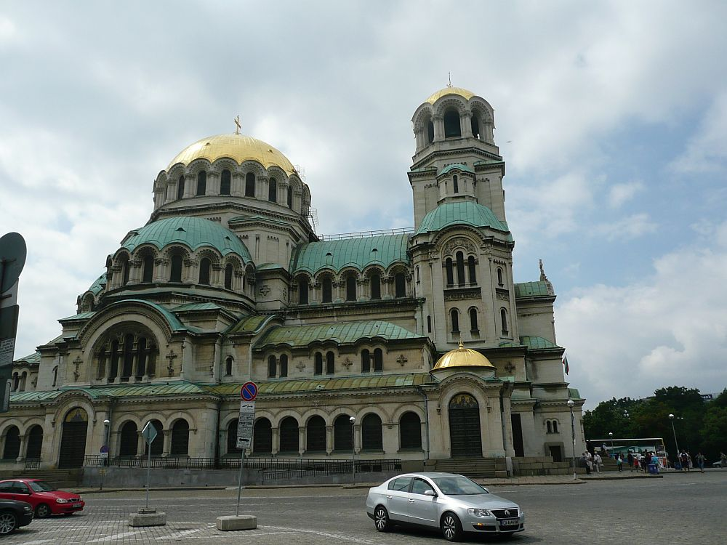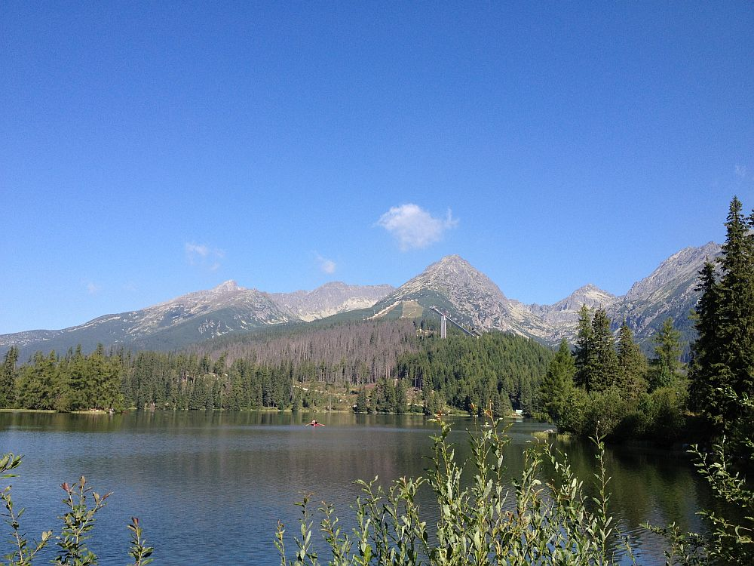

Minden érdeklődőt szeretettel várunk!
Bencze Éva Klubvezető

